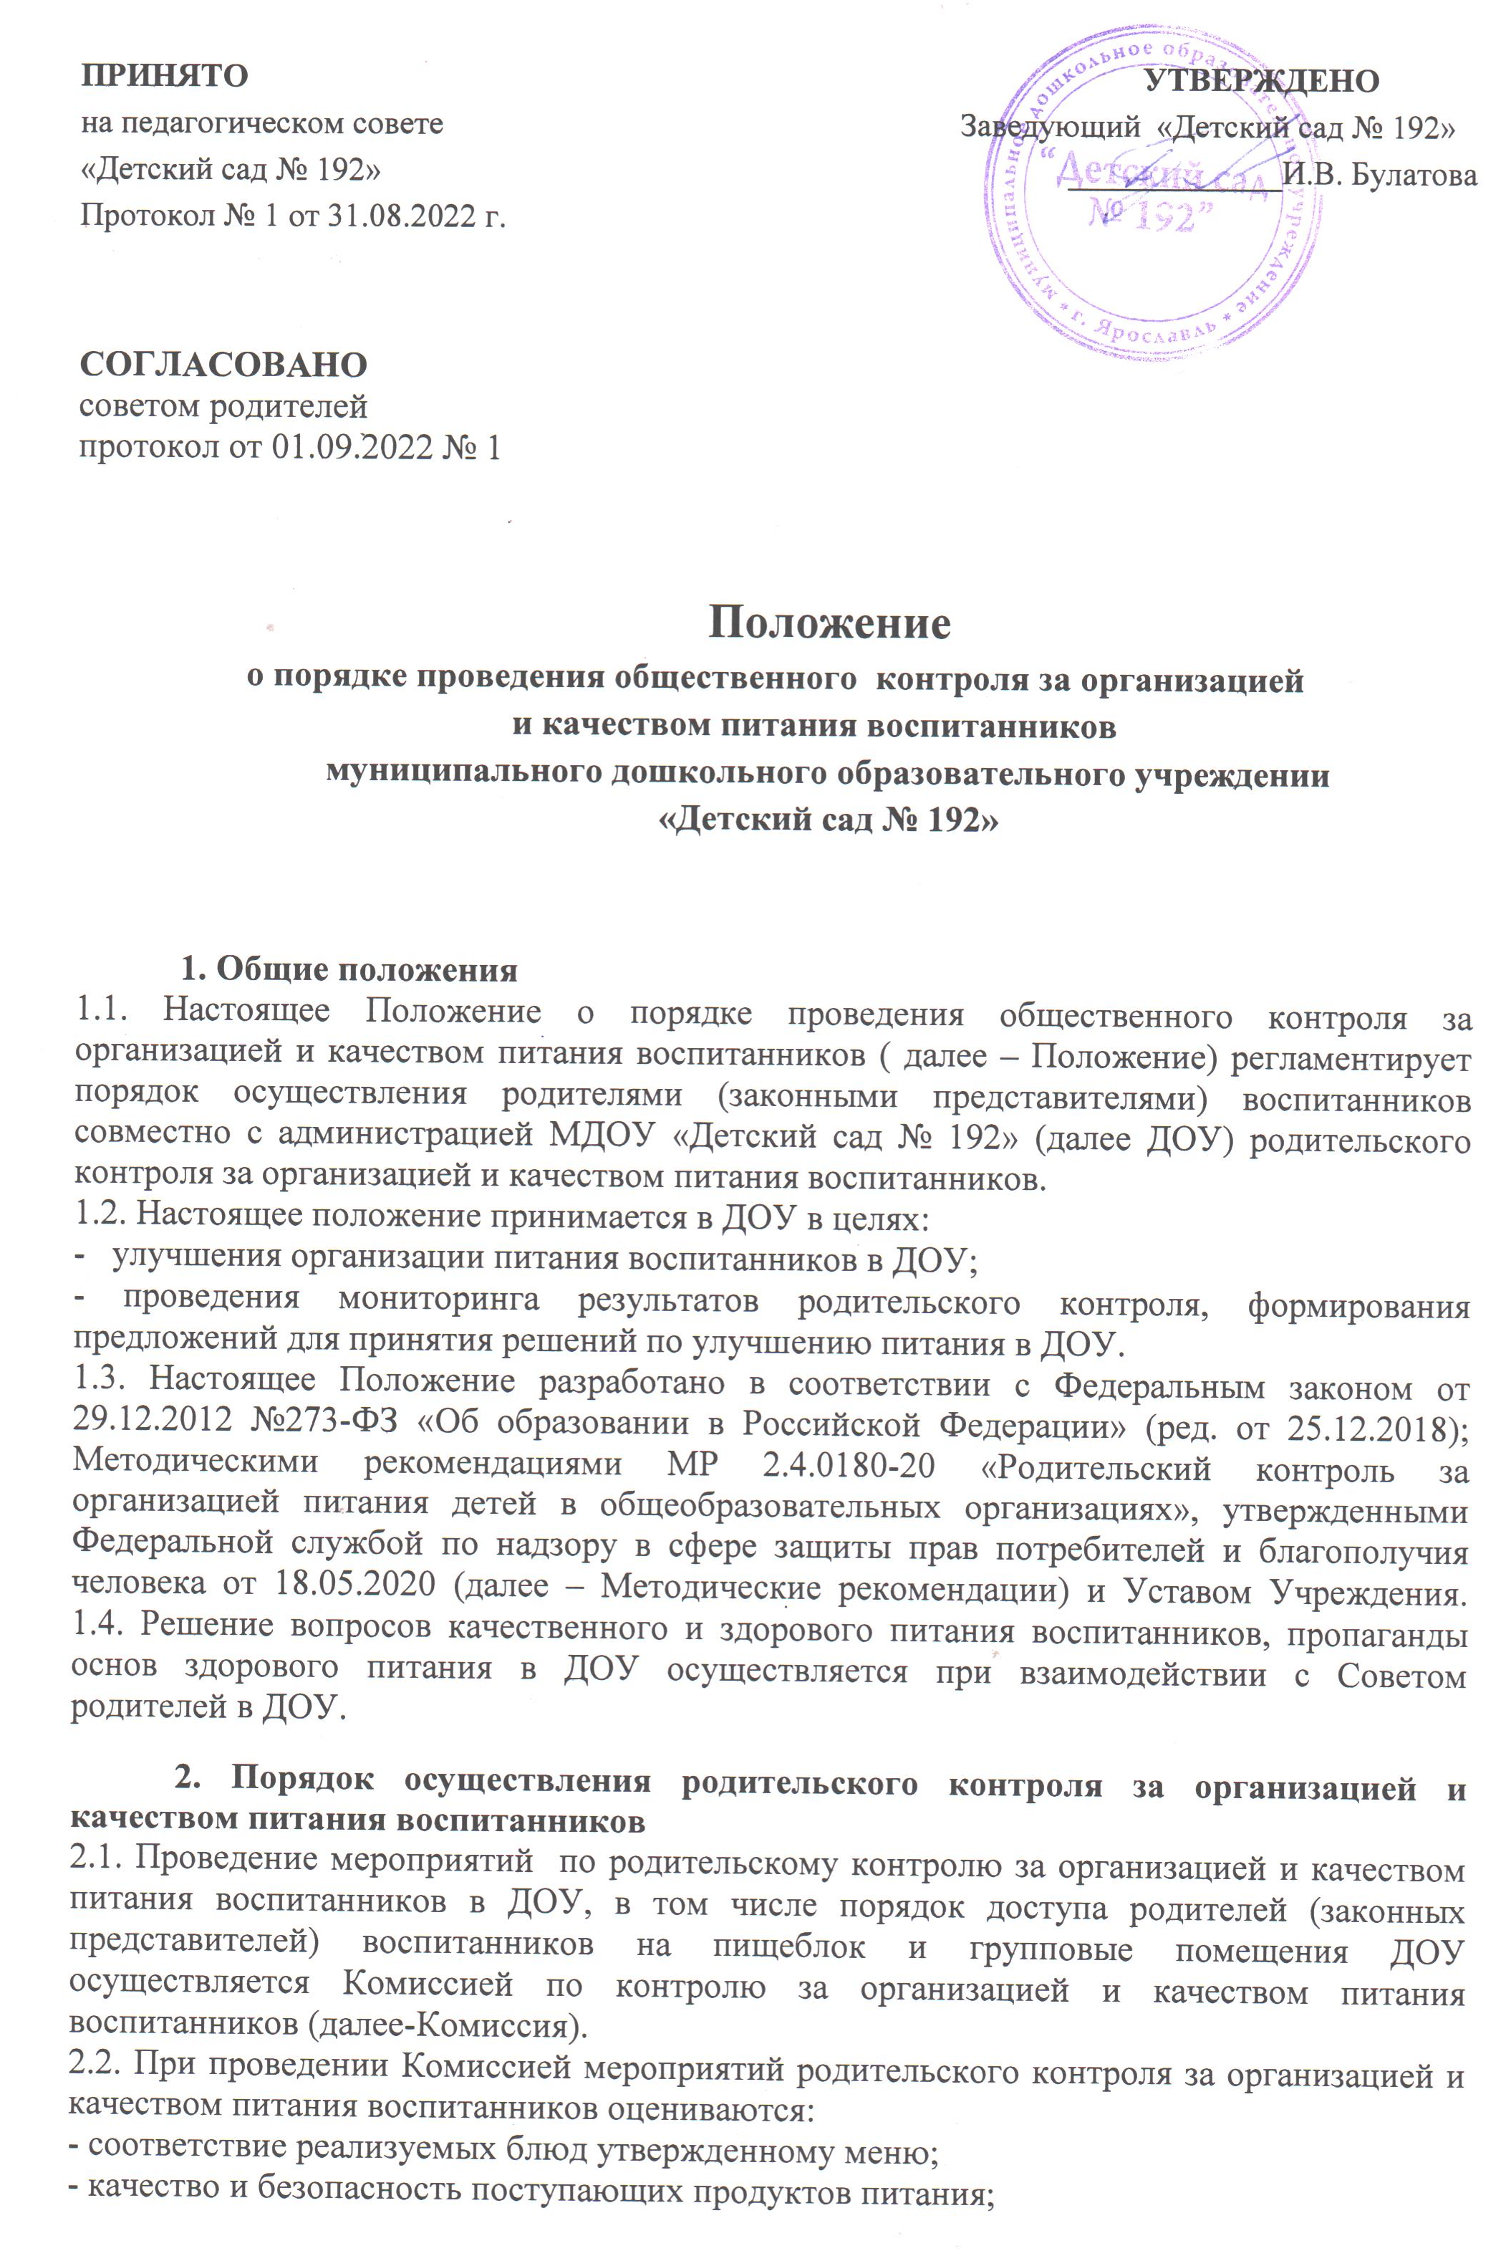
- санитарно-техническое содержание помещения для приема пищи, состояние обеденной мебели, столовой посуды, наличие салфеток и т.п.; - условия соблюдения правил личной гигиены воспитанниками; - наличие и состояние санитарной одежды у сотрудников, осуществляющих раздачу готовых блюд; - объем и вид пищевых отходов после приема пищи; - наличие лабораторно-инструментальных исследований качества и безопасности поступающей пищевой продукции и готовых блюд; - вкусовые предпочтения детей, удовлетворенность ассортиментом и качеством потребляемых блюд по результатам выборочного опроса детей с согласия их родителей или иных законных представителей; - информирование родителей (законных представителей) и детей о здоровом питании.
3. Деятельность комиссии по организации и качества питания 3.1. Комиссия осуществляет свою деятельность в соответствии с действующим законодательством, Методическими рекомендациями, Уставом Учреждения и настоящим Положением. 3.2. Деятельность членов Комиссии основывается на принципах добровольности участия в его работе, коллегиальности принятия решений, гласности. 3.3. Комиссия является постоянно действующим органом самоуправления для рассмотрения основных вопросов, связанных с организацией питания воспитанников в ДОУ. 3.4. В состав Комиссии по контролю за организацией питания воспитанников входят заведующий, члены Совета родителей ДОУ, медицинская сестра. Комиссия формируется на основании приказа заведующего ДОУ. 3.5. Состав и порядок работы комиссии доводятся до сведения работников пищеблока, педагогического коллектива, родителей (законных представителей). 3.6. Комиссия осуществляет родительский контроль за организацией и качеством питания воспитанников согласно Плану (графику) мероприятий родительского контроля за организацией и качеством питания воспитанников (Приложение 2). 3.7. Организация родительского контроля (работа Комиссии) может осуществляться в форме анкетирования и опроса родителей (законных представителей) воспитанников (Приложение 1 и 2 Методических рекомендаций). 3.8. Комиссия на своем первом заседании избирает из состава своих членов председателя и секретаря (Приложение 3). 3.9. Заседание Комиссии проводятся по мере необходимости, но не реже одного раза в квартал и считаются правомочными, если на них присутствует не менее 2/3 ее членов. 3.10. Решение Комиссии принимается большинством голосов из числа присутствующих членов путём открытого голосования и оформляются протоколом.
4.Функции комиссии по контролю за организацией и качеством питания воспитанников 4.1. Комиссия по контролю за организацией и качеством питания воспитанников обеспечивает участие в следующих процедурах: - общественная экспертиза питания; - контроль за качеством и количеством приготовленной, согласно меню пищи; - участие в разработке предложений и рекомендаций по улучшению качества питания воспитанников.
5. Права и ответственность комиссии по контролю за организацией и качеством питания воспитанников 5.1. Для осуществления возложенных функций Комиссии предоставлены следующие права: - контролировать в ДОУ организацию и качество питания воспитанников; - получать от работников пищеблока информацию по организации питания, качеству приготовляемых блюд и соблюдению санитарно-гигиенических норм; - проводить проверку работы пищеблока ДОУ не в полном составе, но в присутствии не менее трёх человек на момент проверки; - изменять План (график) мероприятий, если причина объективна; - вносить предложения по улучшению качества питания воспитанников.
6. Организационные методы, виды и формы контроля 6.1. контроль осуществляется с использованием следующих методов и форм: - изучение документации; - обследование объекта; - наблюдение за организацией производственного процесса и процесса питания в ДОУ; - инструментальный метод (с использованием контрольно-измерительных приборов) и иных правомерных методов, способствующих достижению контроля. 6.2. Контроль осуществляется в виде плановых и оперативных проверок. 6.3. Плановые проверки проводятся по мере необходимости, но не реже 1 раза в неделю. 6.4. Оперативные проверки проводятся с целью получения информации о ходе и результатах организации питания в ДОУ. Результаты оперативного контроля требуют оперативного выполнения замечаний и предложений, которые выявлены проверяющими в ходе изучения вопроса. 6.5. Комиссия по контролю за организацией и качеством питания воспитанников может осуществлять свои функции вне плана (графика) работы по инициативе администрации, по жалобе, из-за нарушения нормативно-правовых актов в области защиты прав ребенка, его здоровья, питания, безопасности со стороны работников пищеблока, педагогических работников, администрации ДОУ. 6.6. Результаты проведенных мероприятий и проверок оформляются Комиссией в форме протокола и (или) акта (Приложение 1). 6.7. Итоги проверок обсуждаются на заседаниях Совета родителей ДОУ, родительских собраниях и могут явиться основанием для обращений в адрес администрации ДОУ, его Учредителя и (или) организатора питания, надзорных органов.
7. Документация комиссии по контролю за организацией и качеством питания воспитанников 7.1. При осуществлении родительского контроля за организацией и качеством питания воспитанников формируются следующие документы: - Положение о порядке проведения родительского контроля за организацией и качеством питания воспитанников; - Приказ заведующего об утверждении Положения о порядке проведения родительского контроля за организацией и качеством питания воспитанников; - Приказ о создании/ составе Комиссии по контролю за организацией и качеством питания воспитанников. - План (график) мероприятий родительского контроля за организацией и качеством питания воспитанников. - Протоколы /акты Комиссии по контролю за организацией и качеством питания воспитанников. 7.2. Заседания комиссии оформляются протоколом. Протоколы подписываются председателем. 7.3. Протоколы заседания комиссии, акты проверки комиссии хранятся у Заведующего ДОУ.
8. Заключительные положения 8.1. Настоящее Положение вступает в силу с момента утверждения и действует до внесения в него в установленном порядке изменений или замены новым. 8.2. Настоящее Положение обязательно для исполнения всеми членами Комиссии. 8.3. Текст настоящего Положения размещается в сети Интернет на официальном сайте ДОУ.

Приложение 1
Акт №___
проведения Комиссией по контролю за организацией и качеством питания воспитанников мероприятий по родительскому контролю МДОУ «Детский сад № 192» «____»____________ 20____г.
Комиссия в составе: Председатель Комиссии______________________________________ _____________________________________________________________________________Члены Комиссии______________________________________________________________
__________________________________________________________________________________________________________________________________________________________
_____________________________________________________________________________
_____________________________________________________________________________
проведена проверка соответствия реализуемых блюд утвержденному меню. Проверено: ассортимент продукции и меню. В ходе проверки выявлены следующие замечания: __________________________________________________________________________________________________________________________________________________________ _______________________________________________________________________________________________________________________________________________________или В ходе проверки замечаний не выявлено. РЕКОМЕНДОВАНО: __________________________________________________________________________________________________________________________________________________________ _____________________________________________________________________________ ______________________________________________________________________________________________________________________________________________________________ _________________________________________________________________________
Председатель Комиссии: ________________/_____________ / (подпись/Ф.И.О.) Члены Комиссии: ___________________/_________________/ (подпись/Ф.И.О.) ___________________/_________________/ (подпись/Ф.И.О.) ___________________/_________________/(подпись/Ф.И.О.) ___________________/_________________/ (подпись/Ф.И.О.)

Приложение 2
План (график) мероприятий
Общественного контроля за организацией и качеством питания воспитанников
в МДОУ «Детский сад № 192» на 2022-2023 учебный год

1. Система организации питания в дошкольном учреждении
1.1.Контроль качества и безопасности продуктов.
1.2.Продолжительность хранения продуктов.
1.3.Организация производственного контроля.
2. Контроль за организацией питания воспитанников
2.1.Соблюдение санитарно-эпидемиологического режима.
2.2.Соблюдение технологии приготовления пищи.
2.3.Соблюдение графика закладки продуктов в котел.
2.4.Соблюдение объема выдаваемых блюд по количеству воспитанников.
2.5.Соблюдение графика получения питания на группы.
2.6.Маркировка посуды при получении питания.
2.7.Получение полного объема блюд с пищеблока.
3. Организация питания воспитанников в группах
3.1.Санитарно-гигиеническая обстановка.
3.2.Своевременная доставка пищи в группы.
3.3.Сервировка столов.
3.4.Выполнение режима питания.
3.5.Подготовка воспитанников к приему пищи.
3.6.Навыки опрятной еды.
3.7.Руководство воспитателя во время приема пищи.
4. Организация питьевого режима
4.1.Обеспечение воспитанников питьевой водой.
4.2.Соблюдение питьевого режима в группах.
5. Повышение гигиенической грамотности воспитанников
и родителей (законных представителей)
5.1.Обучение воспитанников основам здорового питания.
5.2.Формирование у воспитанников рационального пищевого поведения.
5.3.Обеспечение родителей (законных представителей) и воспитанников информацией
об организации дошкольного питания.
5.4.Рациональное питание воспитанников в дошкольном учреждении и дома.

Приложение 3
Протокол №___
заседания Комиссии по контролю за организацией и качеством питания воспитанников
МДОУ «Детский сад № 192»
«____» ________________ 20 ____ г.
Форма проведения собрания: совместное присутствие/ заседание проведено посредством видеоконференции. Открытие собрания: _____ часов _____ минут. Собрание закрыто: ______ часов _____ минут. Присутствовало ______ человек из ______. Кворум имеется. Повестка дня 1: избрание председателя и секретаря Комиссии по контролю за организацией и качеством питания воспитанников (далее – Комиссия). По вопросу повестки дня слушали ________________________________, который предложил избрать председателем Комиссии _____________________________________, секретарем Комиссии __________________________________________________________. По вопросу повестки дня вопросов задано не было. По вопросу повестки дня голосовали: «за» - _______ голосов; «против» - _________ голосов; «воздержались» - _______ голосов. По вопросу повестки дня постановили: избрать председателем Комиссии ______________, секретарем Комиссии ______________. Повестка дня 2: рассмотреть и утвердить План (график) мероприятий родительского контроля за организацией и качеством питания воспитанников. По вопросу повестки дня слушали ____________________________, который предложил следующий План (график) мероприятий (Приложение 2). По вопросу повестки дня вопросов задано не было. По вопросу повестки дня голосовали: «за» - _______ голосов; «против» - _________ голосов; «воздержались» - ___ голосов. По вопросу повестки дня постановили: утвердить План (график) мероприятий согласно Приложению 2. Председатель: ________________/________________/ (подпись/Ф.И.О.)
Секретарь: ___________________/_______________/ (подпись/Ф.И.О.)

